## **任务1：鞋子配件的特征点提取与特征直线的确定**

**任务要求：**对鞋子配件实现三条特征直线的提取，并保证摆放位置、摆放角度、摆放形状不影响提取结果的准确性。可以考虑对下图中的8个关键点进行提取。识别结果如下图绿线所示。

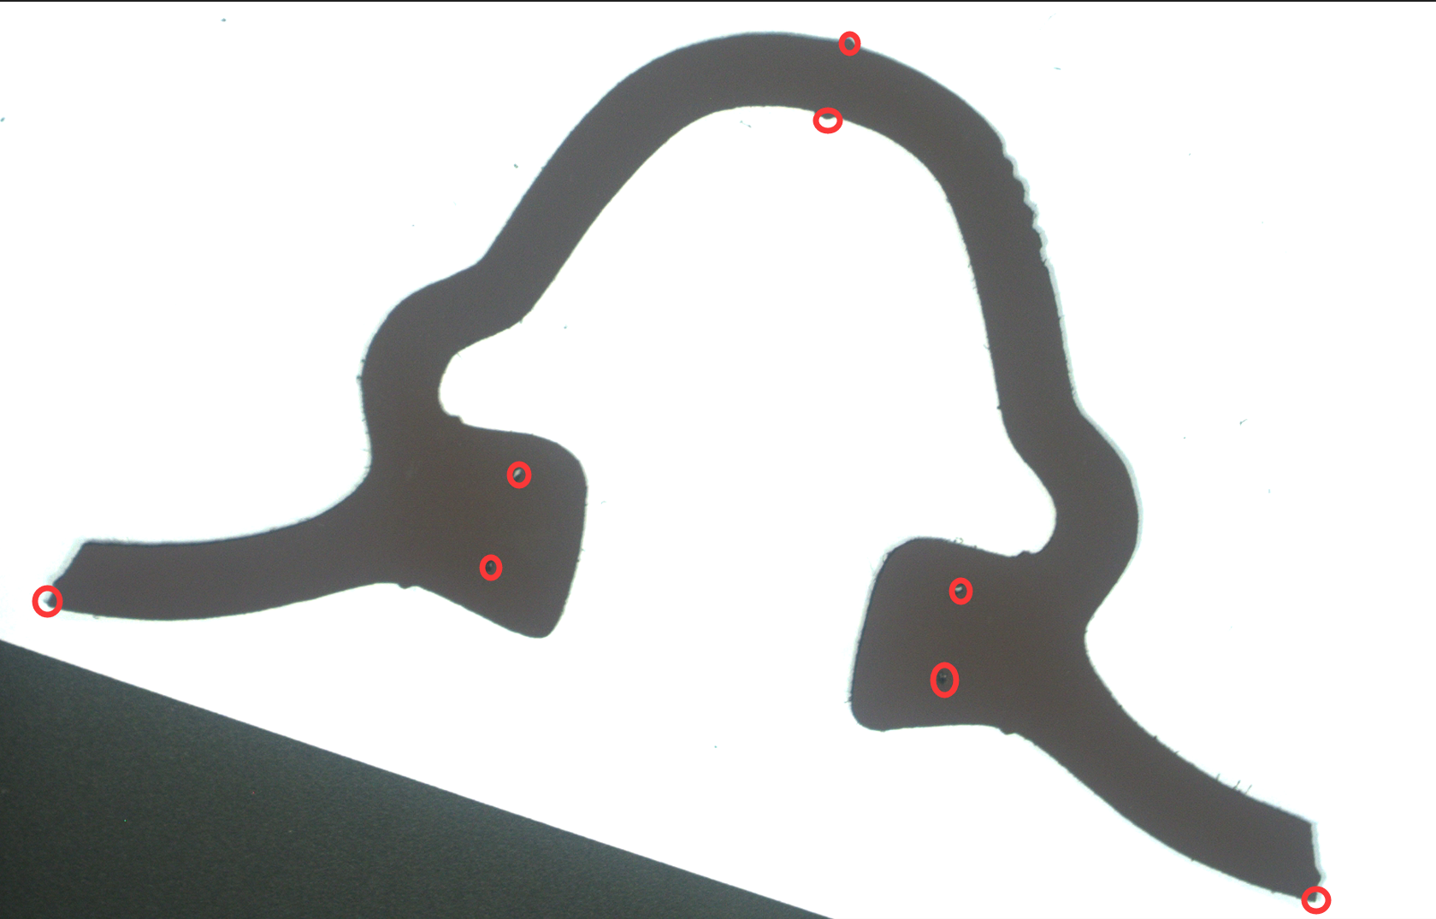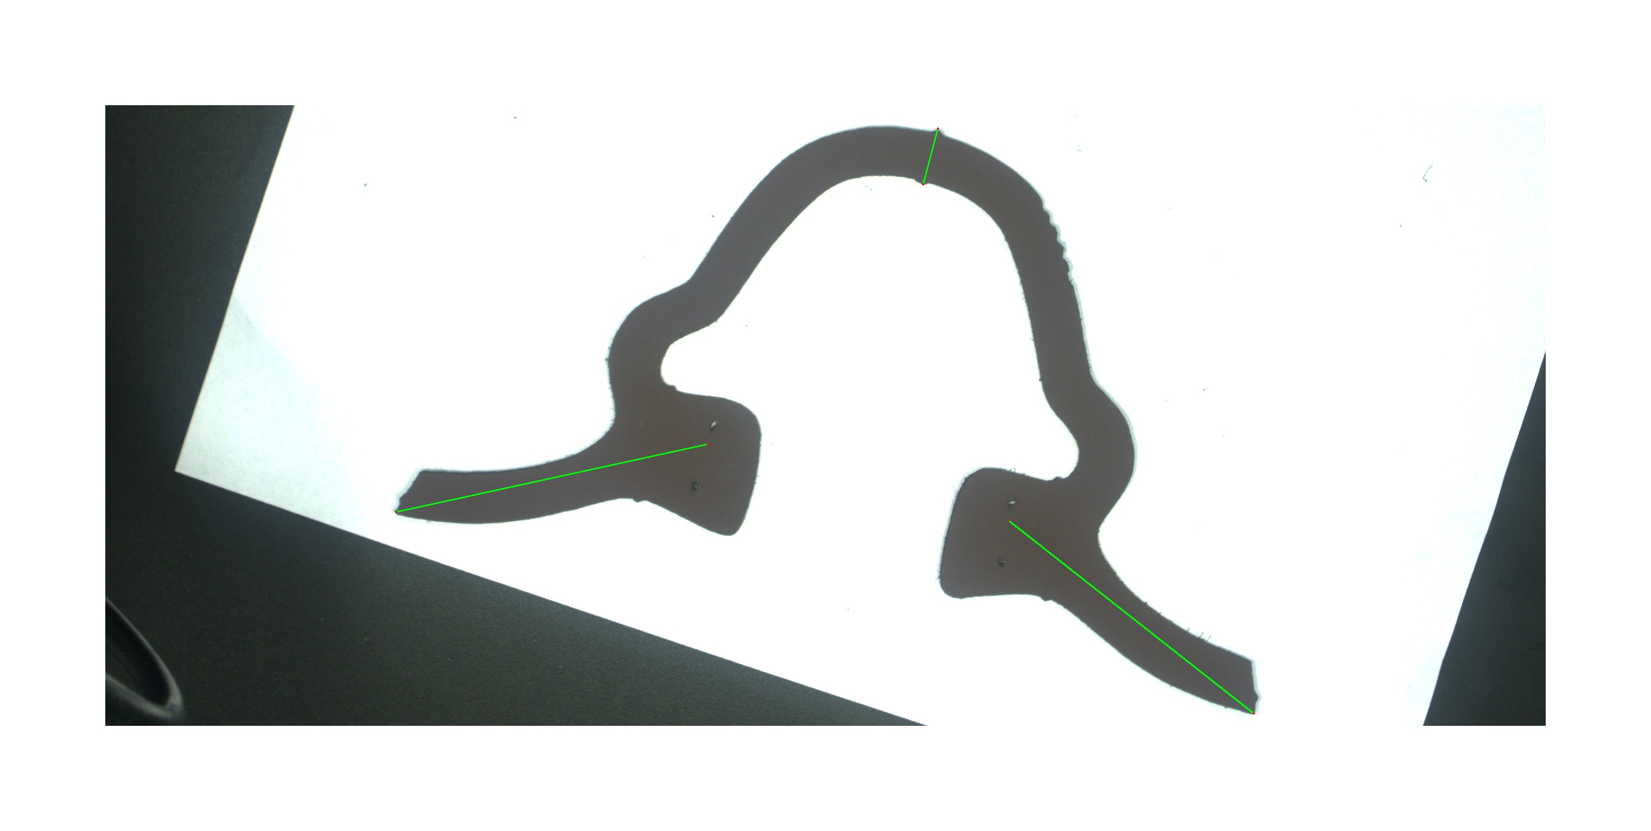

## **任务2：织布的带丝检测**

**任务要求：**样品切割时，由于刀具问题可能会出现带丝，需要对其进行检测。

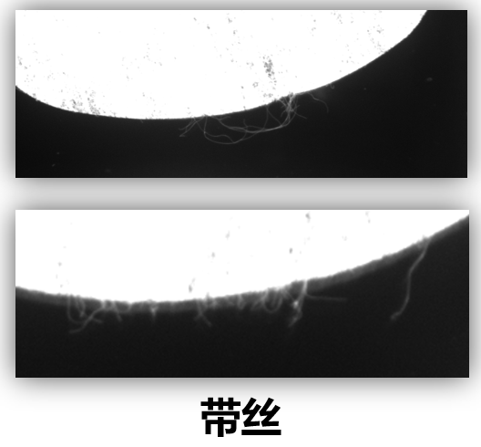

识别效果如下图所示：

